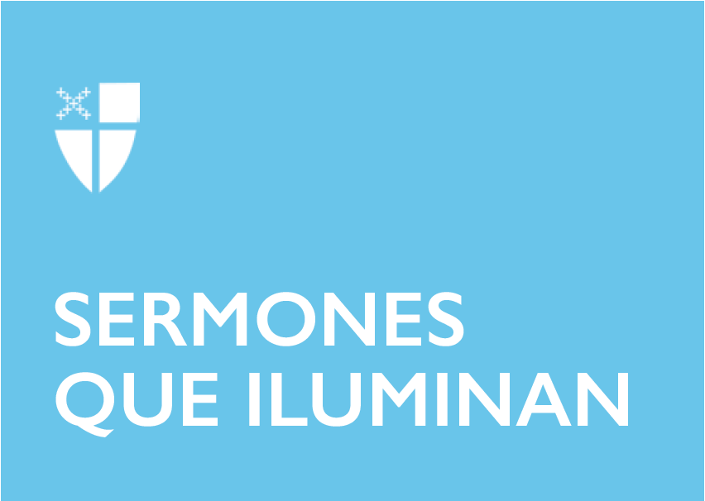

Pascua 3
Año C

[RCL] Hechos 9:1-6 (7-20); Salmo 30; Apocalipsis 5:11-14; San Juan 21:1-19

Las lecturas asignadas para el Tercer Domingo de Pascua apuntan hacia la conversión que el Cristo resucitado provoca en las vidas de aquellos que lo conocen tras su encuentro con él, y nos proveen dos ejemplos claros de ese fenómeno: San Pablo y San Pedro, ambos apóstoles del Señor.

En la primera lectura, de los Hechos de los Apóstoles, escuchamos parte de la historia de un joven judío Saulo de Tarso, mejor conocido como Pablo. Este Saulo era un fanático que quería poner fin al movimiento de Jesús de Nazaret. Viajaba con autorización de los líderes religiosos para arrestar a los cristianos, a quienes veía con gran desprecio. Saulo iba de camino a Damasco, en Siria, para hacer realidad su deseo de extirpar el cristianismo, de cortarlo de raíz, poniendo un alto a su expansión; pero, en el camino a Damasco, algo sucedió que hizo que todo cambiara para el joven perseguidor de la Iglesia: Saulo conoció al Cristo resucitado.

La Escritura dice que Saulo vio una luz que brillaba desde cielo y que de pronto le inundó de resplandor. También señala que escuchó una voz que le cuestionó: “Saulo, Saulo ¿por qué me persigues?” Fue una pregunta que le sacudió. Se dio cuenta que el Señor le hablaba pero que en verdad no le conocía. “¿Quién eres, Señor?” Quizás el sentido de la pregunta era más: ¿Sé que eres el Señor, mas no sé cómo te llamas. ¿Cuál es tu nombre? Imagínense lo chocante que habrá sido escuchar: “Yo soy Jesús, el que estás persiguiendo. Ahora levántate y sigue mis instrucciones.” Este encuentro transformó la vida de Saulo completamente. Pasó de perseguir a ser un discípulo, un seguidor de Jesús; pasó de servir a las autoridades religiosas a obedecer a Cristo el Señor. Pasó de atacar a la Iglesia a construirla como apóstol de la fe. Saulo fue reconciliado con el Señor y dedicó toda su vida a él. Incluso, murió como mártir por su fe en el Cristo Resucitado.

En la conversión de Saulo podemos ver cómo el amor del Resucitado nos transforma, reconciliándonos con el Señor a quien hemos perseguido o atacado a nuestra propia manera y quien, al igual que a Pablo, nos llama a seguirle y a servirle para hacer mejor al mundo.

El evangelio según San Juan nos proporciona el otro ejemplo de conversión y transformación: San Pedro. Todos conocemos a Simón Pedro, el discípulo espontáneo e impetuoso. Siempre lo encontramos entre el grupo más cercano a Jesús en momentos importantes como la Transfiguración. Pedro es el que dijo: “Tú eres el Cristo, el Hijo de Dios”, y también dijo: “Aunque todos te abandonen, iré contigo hasta la muerte.” El problema es que Pedro también es quien negó a su amigo tres veces antes de que cantara el gallo. Sí, Pedro, a su manera, también traicionó a Jesús.

Cuando los discípulos regresaron a su vida normal, Jesús resucitado, aparece en la playa y desayuna con ellos. Pasado el desayuno, Jesús se acerca a Pedro y le pregunta si realmente lo ama. Imaginemos la vergüenza del discípulo. Y Jesús no solo le pregunta una vez, sino tres veces: “¿Me amas?... ¿Me amas?...¿Me quieres?” Tres veces Pedro había negado a Cristo y tres veces el Señor pregunta si en verdad lo quiere. Tres veces el discípulo responde: “Sí, Señor...sí, te quiero...sí, tú sabes que te amo, Señor.”

Jesús le dio a Pedro una oportunidad para reivindicarse por cada vez que le había negado. Así Jesús se reconcilió con su amigo y seguidor vacilante; convirtió su negación en fe y amor sincero. También el Señor hizo algo más con Pedro aquella mañana en la playa. Lo comisionó y consagró para servir a sus hermanos: “Si me quieres, cuida a mis ovejas; si me amas, atiende a mis corderos; si me quieres, pastorea mis ovejas.” Los libros del Nuevo Testamento y otras fuentes de la historia de la Iglesia cuentan cómo Pedro de allí en adelante dedicó su vida a servir al Señor, a proclamar el evangelio del perdón y a cuidar al rebaño de Cristo. Su infidelidad se transformó en testimonio y servicio. Podemos imaginar a Pedro expresando este cambio con las palabras del salmista: “Has cambiado mi lamento en danzas; me has vestido de fiesta. Por tanto a ti canta mi corazón y no llora más; oh Señor Dios mío, te daré gracias para siempre.”

Tanto Pedro como Pablo dieron gracias al Señor con el sacrificio de sus vidas, confesando su fe en Cristo hasta el último suspiro.

De la misma manera, nuestro encuentro con Cristo Resucitado durante estos cincuenta días de Pascua puede cambiar nuestras vidas. El mismo Señor que se apareció a Pedro y a Pablo nos está llamando para reconciliarnos con él y para convertir nuestra incredulidad en fe, nuestra indiferencia en amor; igualmente, como hizo con esos apóstoles, nos quiere consagrar para servir a los demás, amándoles y dando testimonio del poder de la Resurrección de Cristo.

¿Y cómo podemos tener tal encuentro con Jesús resucitado y ascendido al cielo? Ahora podemos conocer a Cristo a través de varias maneras: Podemos encontrar a Dios en las palabras de las Sagradas Escrituras, especialmente en los texto de los santos evangelios; podemos conocer al Señor en la oración y la hermandad con otros creyentes; y, por fe, todos tenemos la oportunidad de encontrar a Cristo en la celebración de la Fracción del Pan, la Santa Eucaristía.

La colecta del día expresa bien cómo podemos ver a Jesús en la Santa Comunión: “Oh Dios, cuyo bendito Hijo se dio a conocer a sus discípulos en la fracción del pan: Abre los ojos de nuestra fe, para que podamos contemplarle en toda su obra redentora…”.

Independientemente de cómo explicamos que Jesús se hace presente en el sacramento, casi todas las tradiciones cristianas afirman que la presencia viva de Cristo se hace realidad para los que se acercan con fe a comer el pan y a beber el vino de la Comunión. En esta acción estamos unidos con Cristo y con el coro de millones y millones de ángeles y otras criaturas que cantan: “¡Al que está sentado en el trono y al Cordero, sean dados la alabanza, el honor, la gloria y el poder por todos los siglos!... ¡Amén!”

¡Aleluya! Cristo ha resucitado. Es verdad, el Señor ha resucitado. ¡Aleluya!

Escrito por el Rvdo. Dr. John J. Lynch.

